Куда:

Коммерческое предложение от 17.12.2020 г.
Уважаемые господа!
Компания «Новтрак» совместно с официальным дилером ООО "МаксКар" благодарит Вас за интерес к нашей продукции и имеет честь представить ее Вам в виде коммерческого предложения.
Трал низкорамный трехосный MEUSBERGER НОВТРАК TP-361, ССУ 1350 мм., 41500 кг.

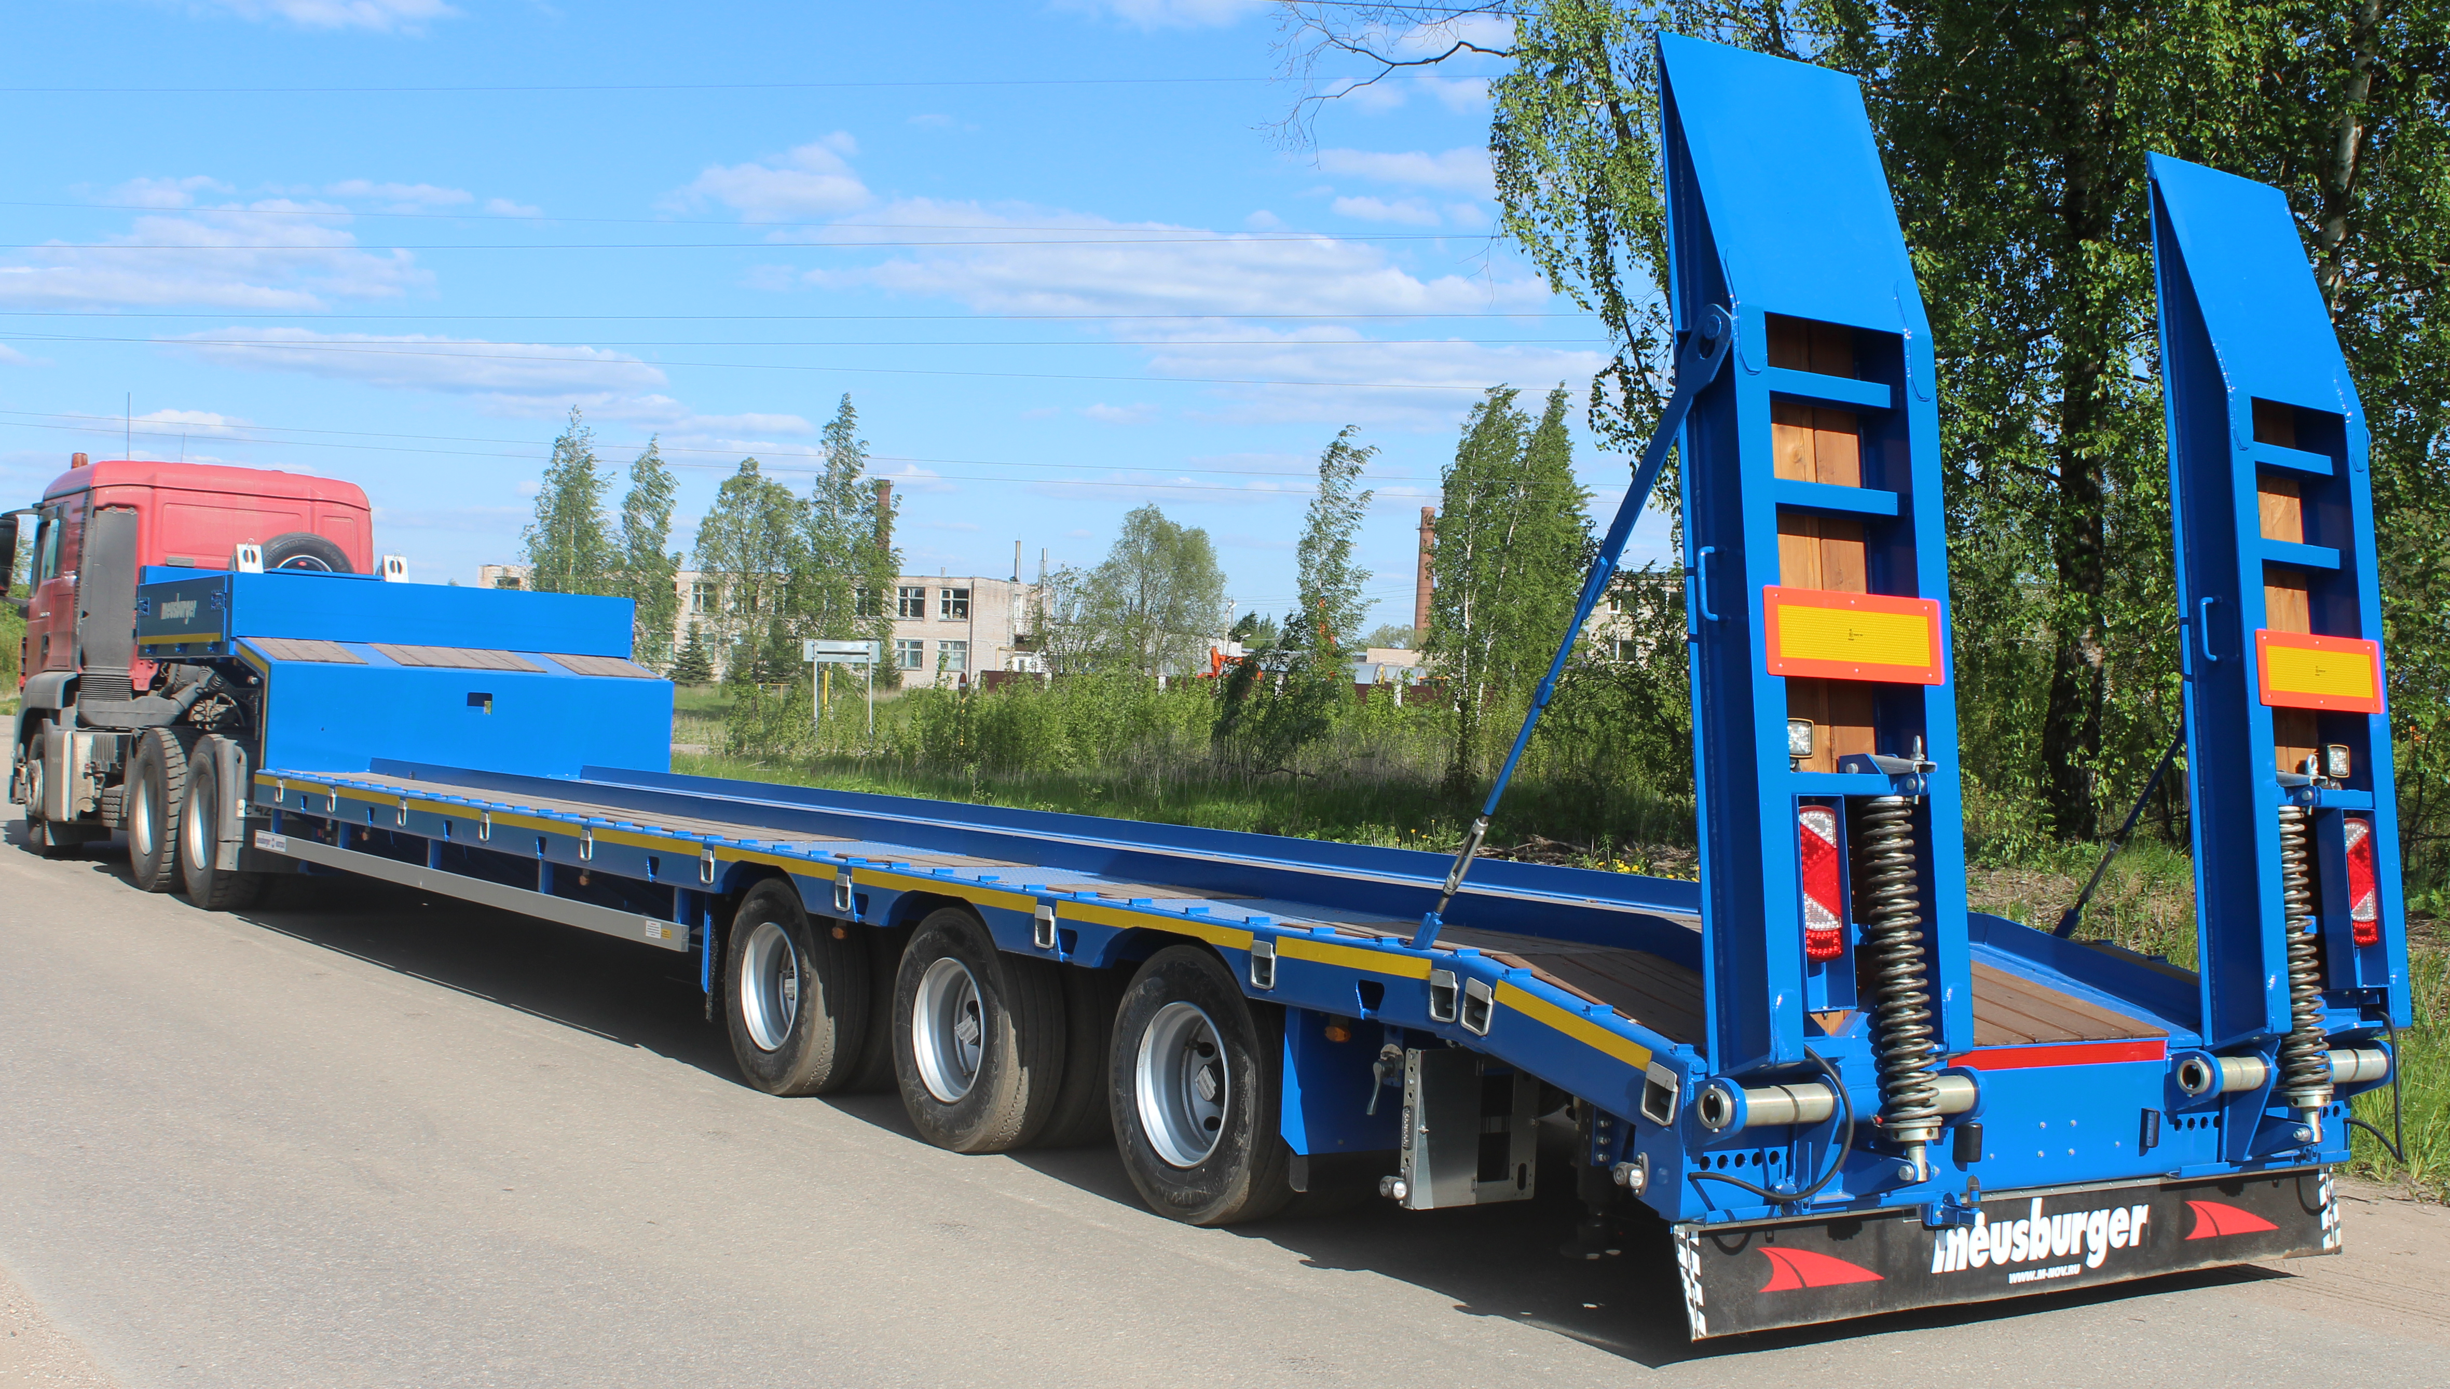
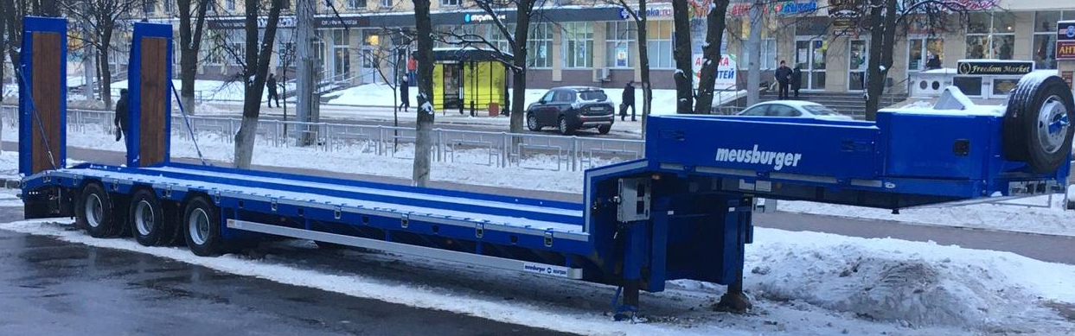

Полуприцеп низкорамный трехосный MEUSBERGER НОВТРАК TP-361 подходит для эксплуатации с тягачом на рессорной подвеске с высотой ССУ 1350 мм.
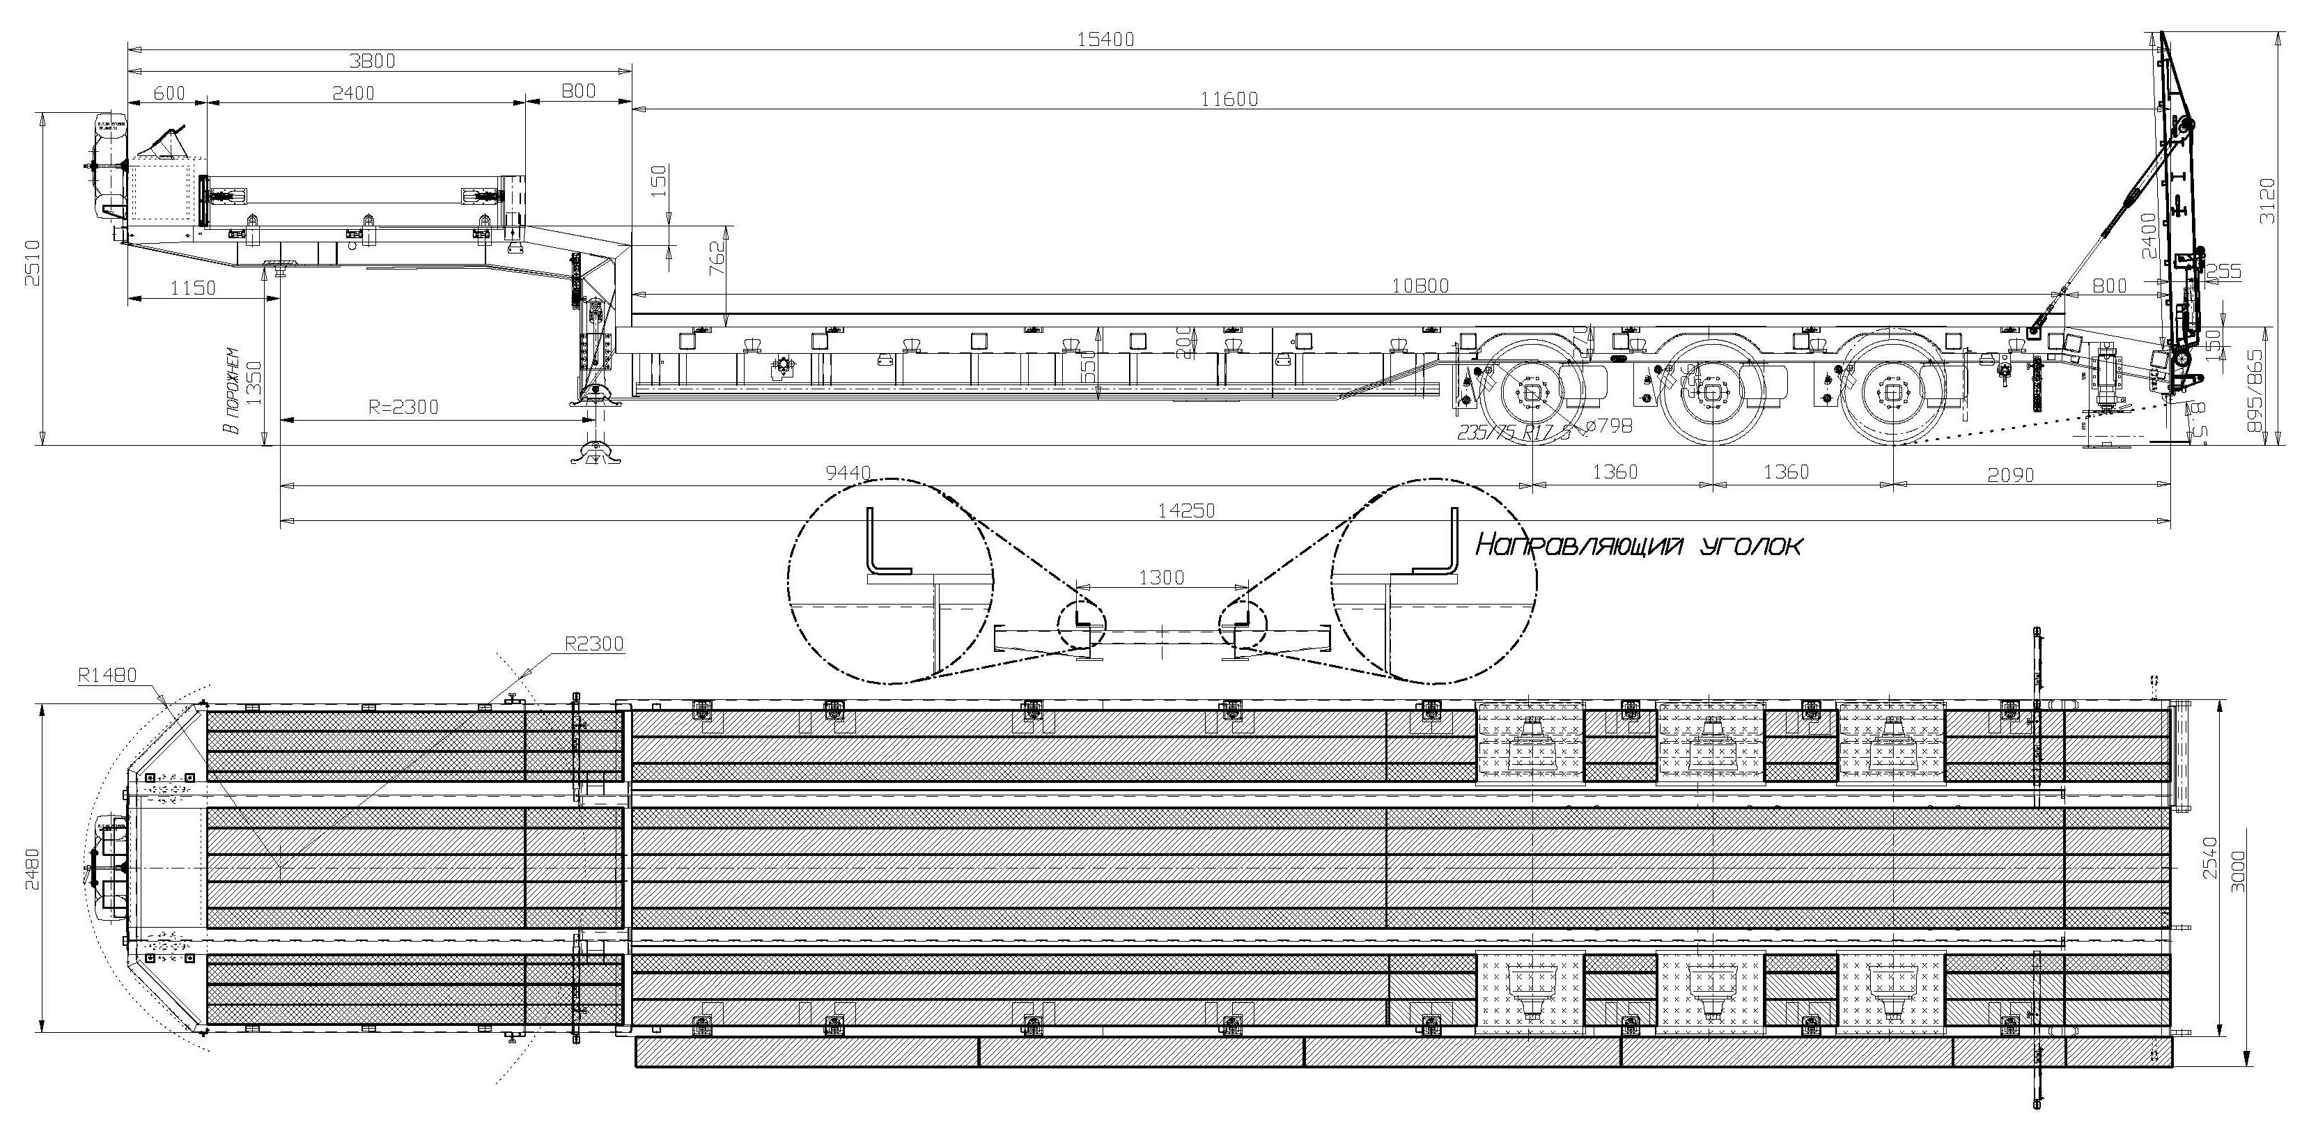

ТЕХНИЧЕСКИЕ ХАРАКТЕРИСТИКИ:

Размеры:
Высота ССУ, мм | 1 350
Длина верхней секции, мм | ок. 3 200
Длина площадки нижней секции (ровная погрузочная поверхность), мм | ок. 10 800
Ширина п/п, мм | 2 550
Высота п/п (погрузочная в груженом состоянии), мм | ок. 860
Задний свес, мм | ок. 800х150
Поворотный радиус, сзади на полуприцепе, мм | ок. 2 300
Вес:
Масса полуприцепа в снаряженном состоянии , кг. | ок. 9 500
Масса перевозимого груза, кг. | ок. 41 500
Полная масса полуприцепа, кг. | 51 000
Распределение нагрузки:  - на седельно-сцепное устройство, не более, кг.  - на оси полуприцепа, не более, кг. | 18 000  33 000

ШАССИ:
- стальная сварная конструкция, состоящая из рамной передней площадки (верхняя секция) и ровной нижней площадки (нижняя секция), имеющей задний свес;
- полуприцеп изготовлен из высокопрочной немецкой стали (Производитель Thyssenkrupp Steel S700MC (Perform 700) и SIMAXX700QL/S690QL);
- шея ок. 300 мм.;
- усиленная опорная плита с соединительным 2-х дюймовым шкворнем JOST в соответствии с Правилами ЕЭК ООН № 55.00 и расположенным согласно ISO 1726;
- внешняя обвязка полуприцепа нижней платформы не открыта;
- задний противоподкатный брус выполнен в виде удлиненного замыкающего профиля;
- механическое опорное устройство 2х12т JOST (Германия) с односторонним управлением и механизмом регулирования подъема;
- пара гидравлических опорных ног сзади полуприцепа (ручное управление);
- 2 противооткатных упора с держателями;
- два боковых защитных приспособления в соответствии с Правилами ЕЭК ООН № 73.00;

ОСЕВОЙ АГРЕГАТ:
- 3 х 12 000 кг, марки BPW усиленное исполнение для жестких дорожных условий;
- оснащение средней оси датчиками ABS;
- тормозные механизмы барабанного типа с разжимным кулаком 300/200 мм, безазбестовые тормозные накладки;
- пневмоподвеска BPW, диаметр пневморессоры – 360 мм;
- ход подвески – ок. 200 мм.;
- расстояние между осями – 1 360мм/1 360мм.

УПРАВЛЕНИЕ ОСЕЙ:
- без управления.

КРЫЛЬЯ:
- металлические крылья перед осями и за ними.

ПОЛ:
- комбинированное покрытие из сибирской лиственницы и ифленых стальных листов;
- приваренный на внешней обвязке, через каждые 300 мм, квадратный профиль ок. 15х15мм.;
- пара направляющих (уголок 100х100) по всей длине погрузочной площадки, расстояние между направляющими 1300 мм.

ПЕРЕДНЯЯ СТЕНКА И БОРТА:
- боковые борта алюминиевые (анодированный алюминий) односекционные, откидные. (окрашены в цвет шасси);
- металлический инструментальный ящик, интегрированный в переднюю стенку полуприцепа. (окрашены в цвет шасси);

ДЕРЖАТЕЛЬ ЗАПАСНОГО КОЛЕСА:
- лебёдка для поднятия запасного колеса на переднюю площадку;
- крепление запасного колеса на кронштейне на верхней секции.

КОЛЕСА И ШИНЫ:
- 13 колес (включая одно запасное), стальные диски;
- шины 235/75R17,5, бескамерные (Continental).

ТОРМОЗНАЯ СИСТЕМА:
- WABCO (Германия)
- пневматическая, двухпроводная с пневмоаппаратами;
- тормозные механизмы барабанного типа;
- EBS – электронная антиблокировочная система;
- активированная функция RSS (функция антиопрокидывания);
- конфигурация ABS – 2S/2M;
- стояночная тормозная система полуавтоматического типа с пружинными энергоаккумуляторами;
- без соединительных кабелей с тягачом.

ЭЛЕКТРООБОРУДОВАНИЕ:
ASPOECK (Австрия)
- рабочее напряжение 24 V;
- 2 задних 5-ти камерных фонаря (диодных); фонари подняты максимально высоко;
- боковые габаритные фонари;
- 2 х 7-полюсных штепсельных разъема;
- 1 х 15- полюсный штепсельный разъём
- 1 проблесковый маячок сзади;
- взрывобезопасное исполнение, полная изоляция разъемов;
- без соединительных кабелей с тягачом.

АППАРЕЛИ:
- 2 шт. цельных трапов длиной ок. 2400 мм, шириной ок. 650 мм., угол заезда 16 градусов;
- механический подъем-опускание и сдвижение в сторону;
- по две пружины на каждом трапе;
- деревянный пол 50 мм (сибирская лиственница);
- по направлению движения фиксируются штангами с талрепами.

ДРОБЕСТРУЙНАЯ ОБРАБОТКА И ПОКРАСКА:
- все стальные части перед покраской проходят дробеструйную обработку;
- все стальные части перед покраской, после обработки дробью, грунтуются;
- боковая защита из анодированных алюминиевых профилей серебристого цвета;
- диски колес серебристого цвета;
- цвет шасси однотонный синий (RAL 5005);
- боковые борта алюминиевые (анодированный алюминий) односекционные, откидные (окрашены в цвет шасси);
- металлический инструментальный ящик, интегрированный в переднюю стенку полуприцепа (окрашены в цвет шасси);
- логотип серебристого света MEUSBURGER на боковых бортах;
- пластиковые элементы черные, без покраски.

ДОПОЛНИТЕЛЬНОЕ ОБОРУДОВАНИЕ:
- 3 пары стандартных крепежных мульд, утопленных сбоку в верхней секции, с силой натяжения 4 000 кг.;
- 8 пар поворотных крепежных мульд для тяжеловесных грузов на нижней секции, с силой натяжения 8 000 кг.;
- 8 пар грибовидных крепежных элементов сбоку на внешней раме нижней секции с ребром 24 мм, с силой натяжения 5 000 кг.;
- выдвижные уширители с обеих сторон на общую ширину 3 000 мм., включая сплошной настил из деревянных брусков (место хранения брусков – верхняя секция рамы);
- выдвижные предупреждающие таблички включающие стояночные фонари спереди на опорном устройстве и сзади перед замыкающим профилем, плавно выдвигающиеся до погрузочной ширины 3 500 мм.;
- усиленный настил уширителей из лиственницы 2 шт.;
- светоотражающие таблички ECE;
- брызговик с логотипом MEUSBURGER на заднем защитном брусе;
- 4 фары рабочего освещения (2 шт. в местах крепления выдвижных предупреждающих табличек. 2 шт. на гуське)
Цена с завода в Великом Новгороде 44 200,00 Евро.
Оплата в рублях по курсу ЦБ РФ на дату платежа. Цена указана с учетом НДС.

- Сертификация
- Полуприцепы «НОВТРАК» сертифицированы Госстандартом РФ в соответствии с последними правилами ЕЭК ООН.
- Гарантия
- Гарантийный срок на полуприцеп - 12 месяцев с момента продажи.
- Сервисное обслуживание
- Гарантийное и послегарантийное техническое обслуживание производится на сервисной станции завода «НОВТРАК». По взаимному согласованию возможны другие варианты.
- Условия поставки: с завода в Великом Новгороде.
- Сроки поставки: в наличии, готов к отгрузке.

Доставка до вашего города попутным тягачем.

Видео полуприцепов Meusberger НОВТРАК в автосалоне «МаксКар»:
https://www.youtube.com/playlist?list=PLrw39I_qGQmxGBCJcdkiW-wI0-AcLZ0vx

С уважением, Карнаков Вячеслав Владимирович
директор ООО "МаксКар"
8 (383) 233-32-53
8-913-752-39-76
8-913-477-09-39 (служебный)
стоянка - г. Новосибирск, ул. Кубовая, 60.
(карьер Мочище, ост. Объединение 4, автобаза "КатуньТранс")
maxcar54@mail.ru
www.maxcar54.ru
https://www.youtube.com/channel/UCIiFI5uro5xB8fkw0N0pyRg/videos
https://www.instagram.com/maxcar54ru/

